SM-KILPAONKI SIIKALATVA VORNA 22.-23.8.2020
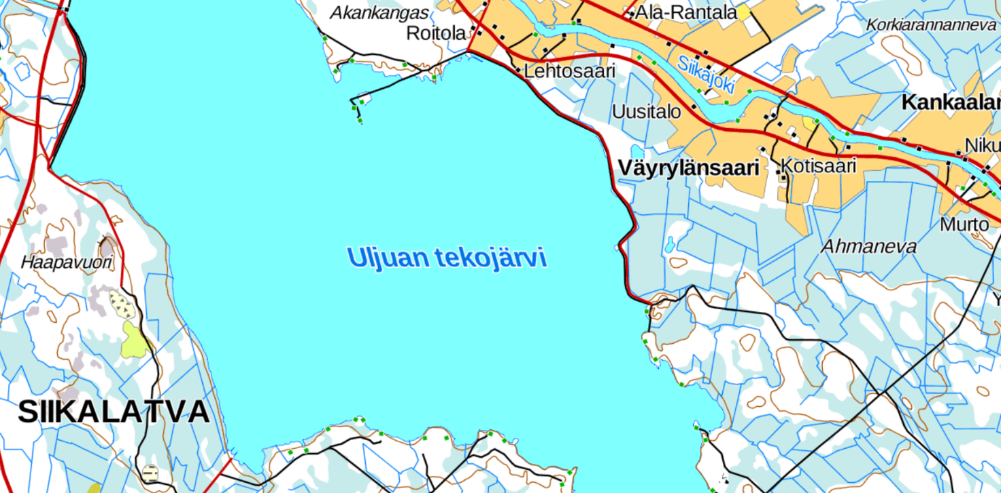
1....
2.
Kilpailukeskus Kilpailualueet (1,2) Harjoittelualue

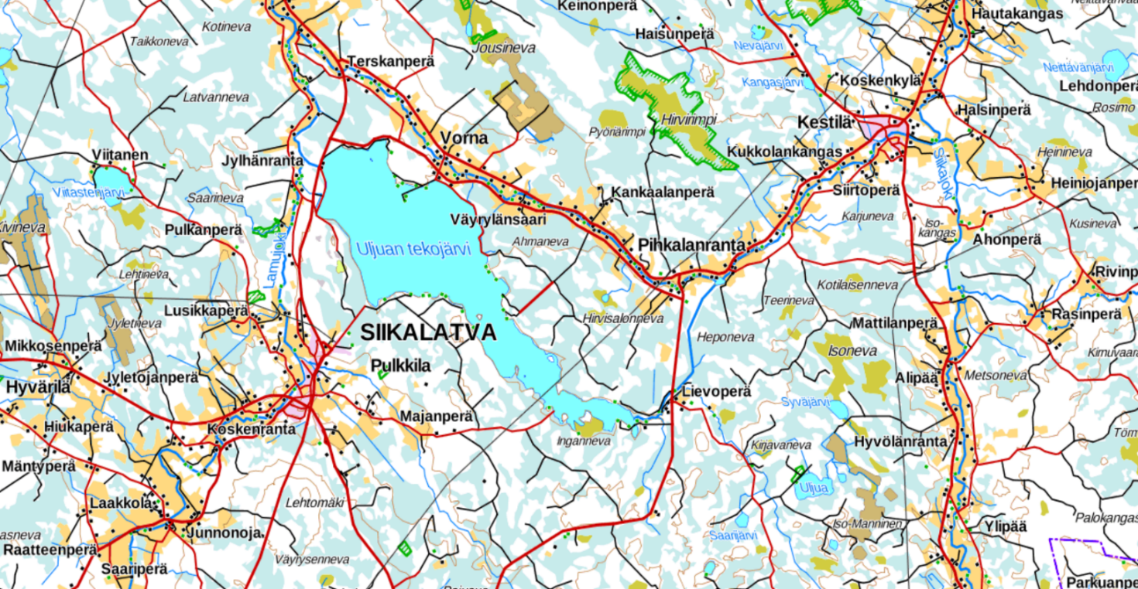

Kilpailukeskus

